附件1

2020年度武汉市洪山区发展和改革局
部门决算

2021年10月8日

目 录
第一部分 武汉市洪山区发展和改革局概况
一、部门主要职能
二、部门决算单位构成
三、部门人员构成
第二部分 武汉市洪山区发展和改革局2020年度部门决算表
一、收入支出决算总表(表1)
二、收入决算表(表2)
三、支出决算表(表3)
四、财政拨款收入支出决算总表(表4)
五、一般公共预算财政拨款支出决算表(表5)
六、一般公共预算财政拨款基本支出决算表(表6)
七、一般公共预算财政拨款“三公”经费支出决算表(表7)
八、政府性基金预算财政拨款收入支出决算表(表8)
九、国有资本经营预算财政拨款支出决算表(表9)
第三部分 武汉市洪山区发展和改革局2020年度部门决算情况说明
一、收入支出决算总体情况说明
二、收入决算情况说明
三、支出决算情况说明
四、财政拨款收入支出决算总体情况说明
五、一般公共预算财政拨款支出决算情况说明
六、一般公共预算财政拨款基本支出决算情况说明
七、一般公共预算财政拨款“三公”经费支出决算情况说明
八、政府性基金预算财政拨款收入支出决算情况说明
九、国有资本经营预算财政拨款支出决算情况说明
十、机关运行经费支出情况
十一、政府采购支出情况
十二、国有资产占用情况
十三、预算绩效情况说明
第四部分 2020年重点工作完成情况
第五部分 名词解释

第一部分 武汉市洪山区发展和改革局概况
一、部门主要职能
（一）拟订并组织实施区国民经济和社会发展战略、中长期规划和年度计划。牵头组织统一规划体系建设。负责区级专项规划、区域规划、空间规划与区级发展规划的统筹衔接。起草国民经济和社会发展、经济体制改革的有关规章。
（二）提出加快建设全区现代化经济体系、推动高质量发展的总体目标、重大任务以及相关政策。组织开展重大战略规划、重大政策、重大工程等评估督导，提出相关调整建议。
（三）统筹提出全区国民经济和社会发展主要目标，监测预测预警全区经济和社会发展态势趋势，提出调控管理政策建议。综合协调区级经济政策，牵头研究经济应对措施。调节全区经济运行，协调相关部门解决经济运行中的重大问题。按权限组织实施有关价格政策。
（四）指导推进和综合协调全区经济体制改革有关工作，提出相关改革建议。牵头推进全区供给侧结构性改革。推动完善全区基本经济制度和现代化市场体系建设，会同相关部门组织实施市场准入负面清单制度。牵头推进全区优化营商环境工作。协调推进开发区发展工作。
（五）牵头推进落实区参与“一带一路”建设工作。承担统筹协调走出去有关工作。会同有关部门落实外商投资准入负面清单。
（六）负责全区投资综合管理，拟订全区全社会固定资产投资总规模、结构调控目标，拟订全区政府投资项目审批权限和政府核准的固定资产投资项目目录。组织拟订全区重点项目计划草案并推动实施。规划重大建设项目和生产力布局。管理协调区重大项目建设。拟订并推动落实鼓励民间投资政策措施。
（七）推进落实区域协调发展战略、新型城镇化战略和重大政策，组织拟订区级相关区域规划。统筹推进实施国家、省、市和区级重大区域发展战略。统筹协调区域合作和相关对口支援工作。
（八）组织拟订全区综合性产业政策。协调一二三产业发展重大问题并统筹衔接相关发展规划。协调推进全区重大基础设施建设发展，组织拟订并推动实施全区服务业及现代物流战略规划。综合研判全区消费变动趋势。
（九）推动实施创新驱动发展战略。会同相关部门拟订推进创新创业的规划。会同相关部门推进落实重大科技基础设施建设规划。组织拟订并推动实施高技术产业和战略性新兴产业发展规划，协调产业升级、重大技术装备推广应用等方面的重大问题。
（十）跟踪研判涉及经济安全、生态安全、资源安全、科技安全、社会安全等各类风险隐患，提出相关工作建议。承担经济、生态、资源等重点领域国家安全工作协调机制相关工作。会同有关部门拟订区级储备物资品种目录、总体发展规划。
（十一）负责全区社会发展与国民经济发展的衔接，协调有关重大问题。组织拟订全区社会发展战略、总体规划，统筹推进基本公共服务体系建设和收入分配制度改革，提出促进就业、完善社会保障与经济协调发展的政策建议。组织拟订区级人口发展和应对老龄化战略、规划。牵头开展全区社会信用体系建设。
（十二）推进实施可持续发展战略，推动生态文明建设和改革，协调生态环境保护与修复、能源资源节约和综合利用等工作。提出健全全区生态保护补偿机制的措施，综合协调环保产业和清洁生产促进有关工作。提出全区能源消费控制目标、任务并组织实施。
（十三）会同有关部门拟订区级推进经济建设与国防建设协调发展的战略和规划，协调有关重大问题。组织编制国民经济动员规划，协调和组织实施全区国民经济动员有关工作。
（十四）承担推动长江经济带发展有关工作，组织协调对口援疆工作。
（十五）衔接能源生产建设，上报全区能源固定资产投资项目和石油、天然气储备设施项目。组织协调相关重大示范工程和推广应用新产品、新技术、新设备。负责全区能源行业科研创新节能和资源综合利用。规范能源市场秩序，监管能源市场运行，参与商业石油、天然气储备、长输管道等监督管理相关工作。
（十六）贯彻执行粮食流通和粮油储备的法律法规和政策规定，组织协调粮食安全行政首长责任制考核，组织实施粮食流通市场监管，负责粮食监测预警和应急管理，统筹储备粮管理。推进粮食流通基础设施建设。
（十七）完成上级交办的其他任务。

二、部门决算单位构成
从单位构成看，武汉市洪山区发展和改革局部门决算由纳入独立核算的单位本级决算和 3个下属单位决算组成。
纳入武汉市洪山区发展和改革局2020年度部门决算编制范围的二级预算单位包括：
1.洪山区节能监察中心
2.洪山区总部经济发展办公室(区粮食办公室)
3.洪山区服务业发展促进中心
三、部门人员构成
武汉市洪山区发展和改革局在职实有人数 26 人，其中：行政 13 人，事业 13 人(其中：参照公务员法管理 0 人)。
离退休人员 71 人，其中：离休 2 人，退休 69 人。

第二部分 武汉市洪山区发展和改革局2020年度部门决算表

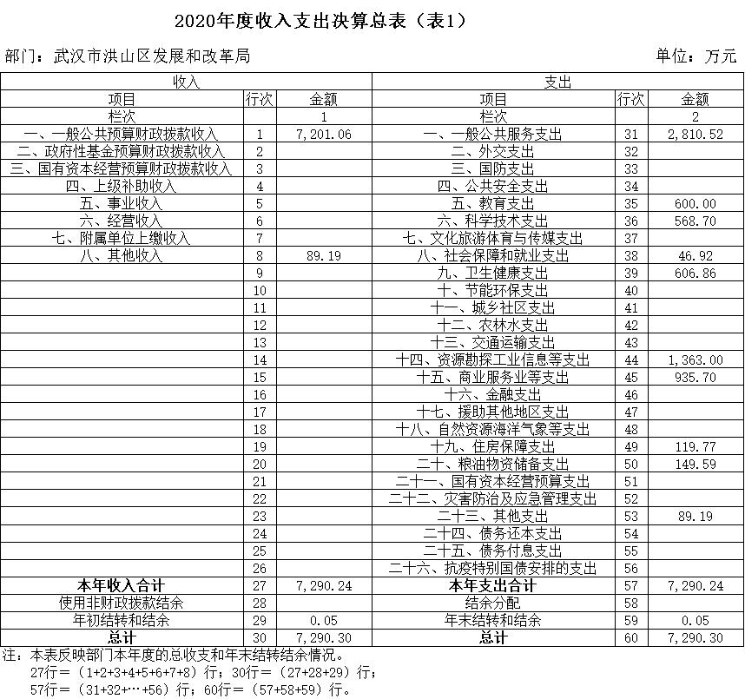

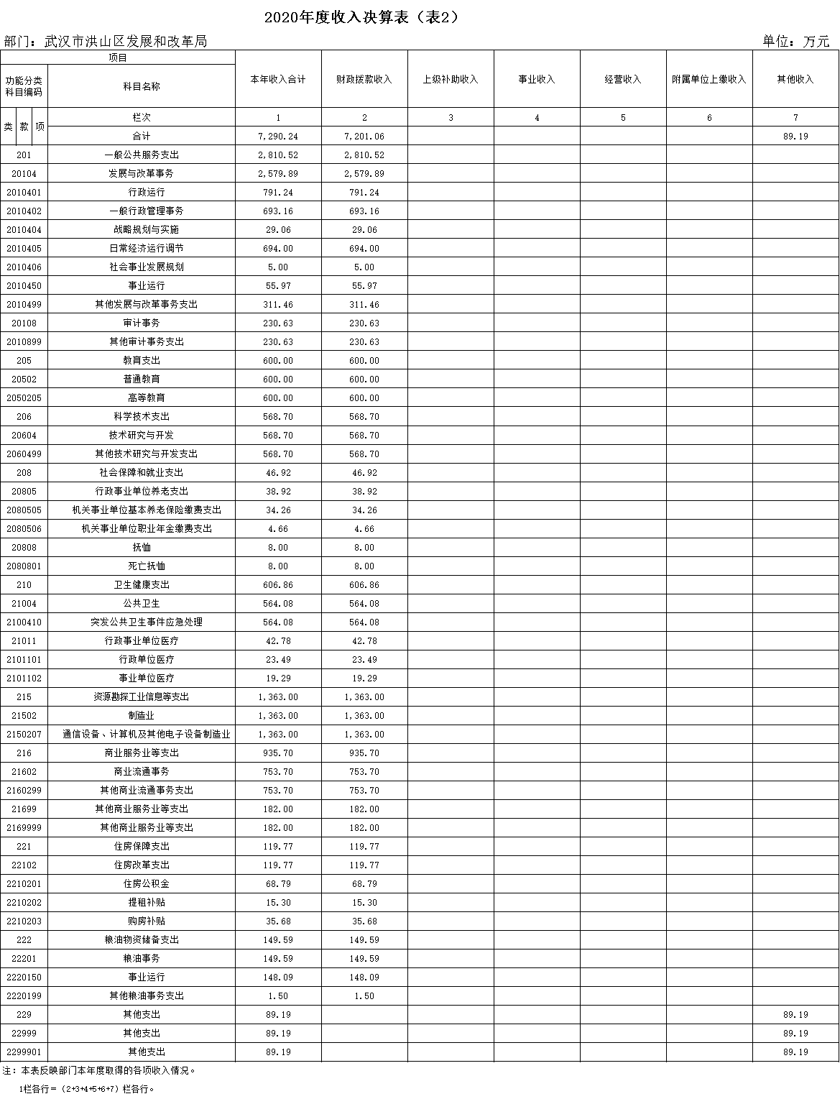

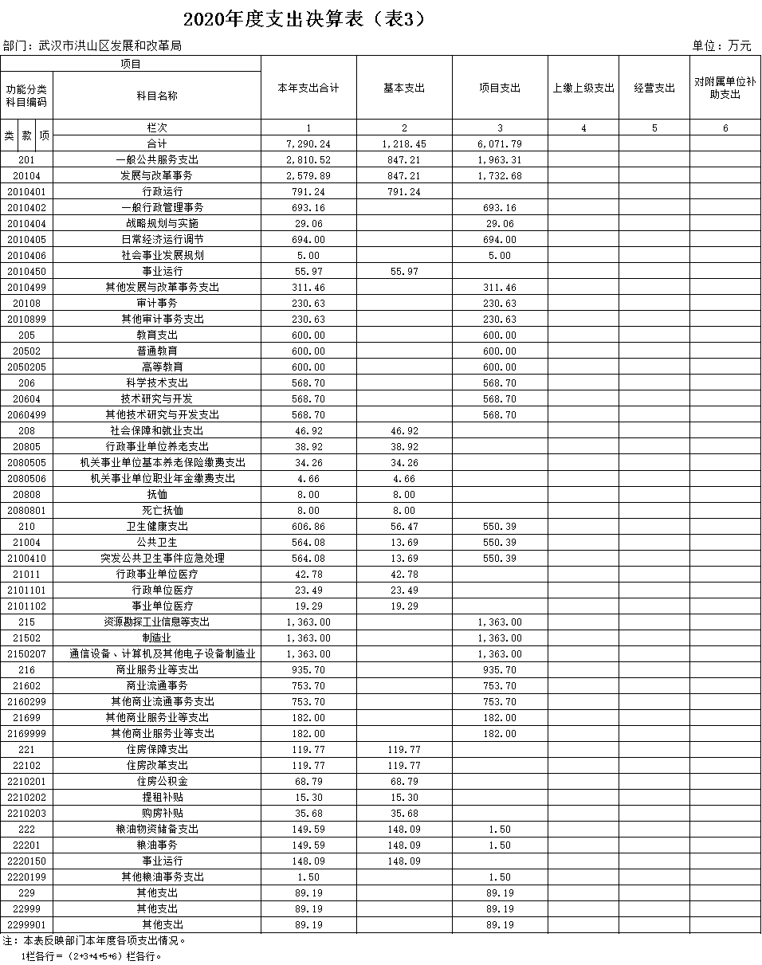

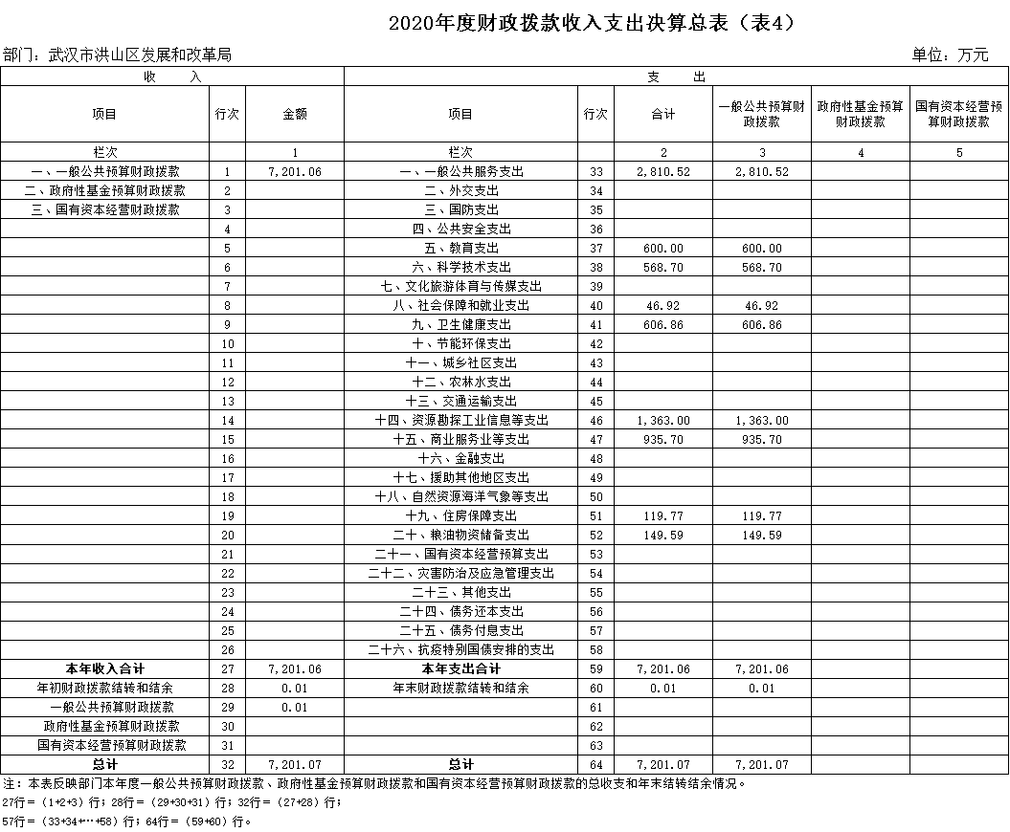

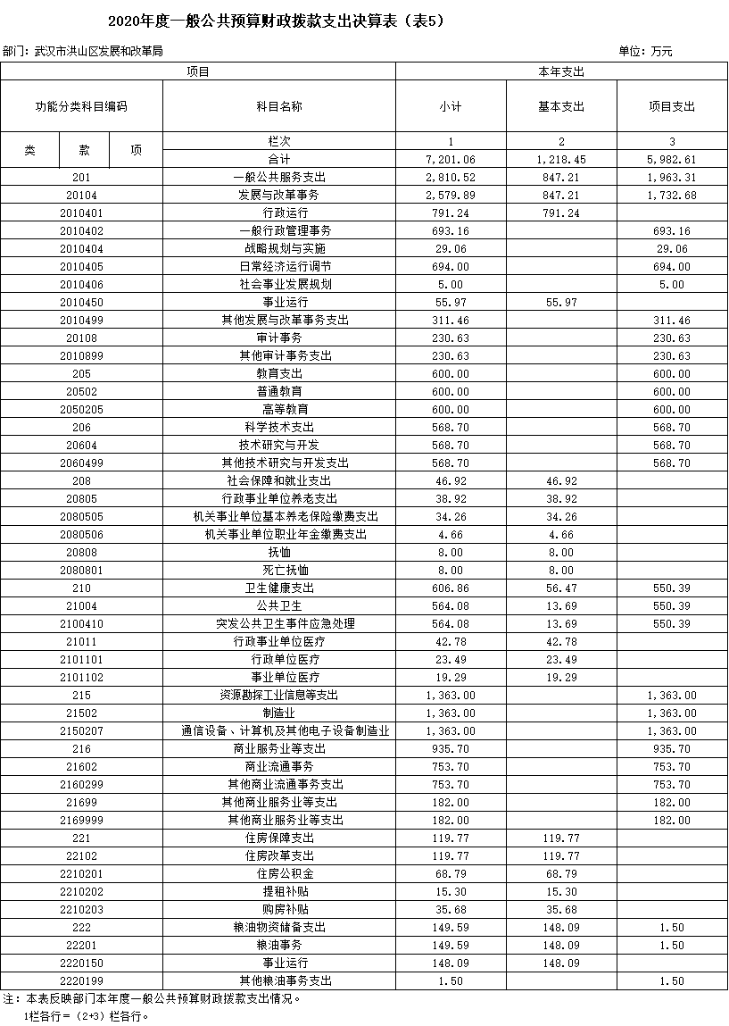
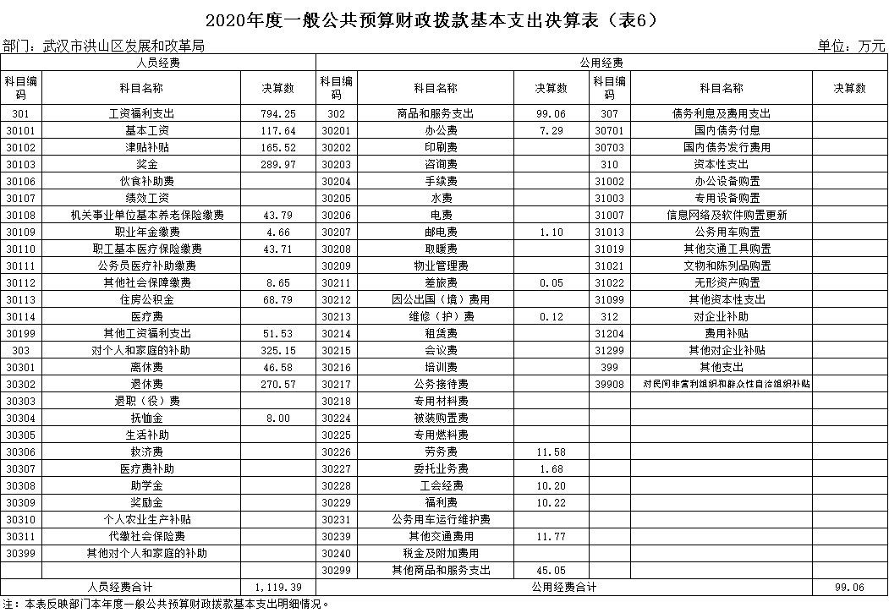

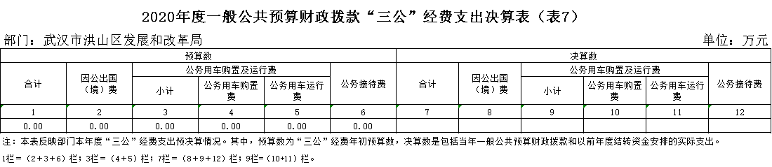
备注：本部门无三公经费预算支出安排。

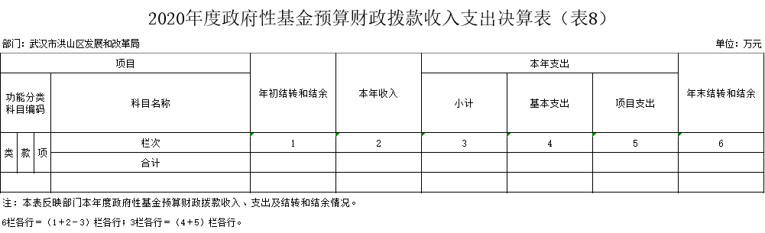
本部门没有政府性基金预算财政拨款收入，也没有使用政府性基金预算财政拨款安排的支出。

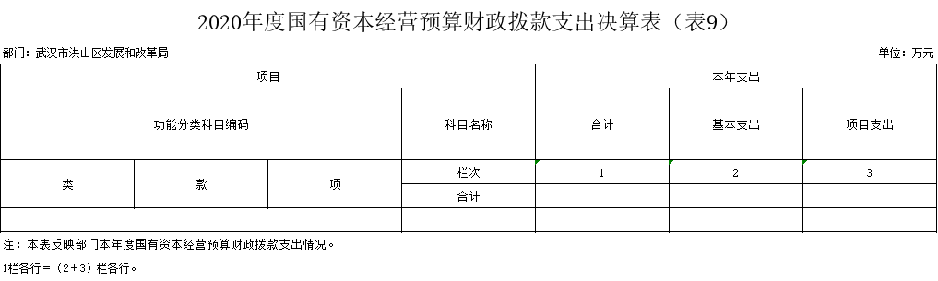
本部门没有使用国有资本经营预算财政拨款安排的支出。

第三部分 武汉市洪山区发展和改革局2020年度
部门决算情况说明

一、收入支出决算总体情况说明
2020年度收、支总计 7290.24 万元。与2019年度相比，收、支总计各增加 3231.73 万元，增长 79.63 %，主要原因是1、项目经费的增加，新增了科学技术支出、教育支出、资源勘探工业信息等支出;2、疫情防控对企业电费的补助及疫情防控一线人员临时工作补贴等。
图1：收、支决算总计变动情况
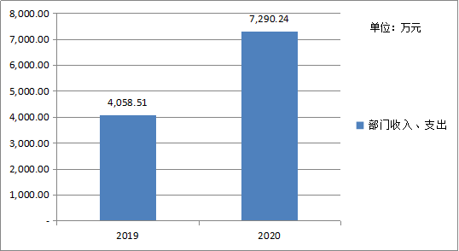二、收入决算情况说明
2020年度收入合计 7290.24万元。其中：财政拨款收入 7201.06万元，占本年收入 98.78 %；上级补助收入 0 万元，占本年收入 0.00 %；事业收入 0 万元，占本年收入 0.00 %；经营收入 0 万元，占本年收入 0.00 %；附属单位上缴收入 0 万元，占本年收入 0.00 %；其他收入 89.19 万元，占本年收入 1.22 %。
图2：收入决算结构
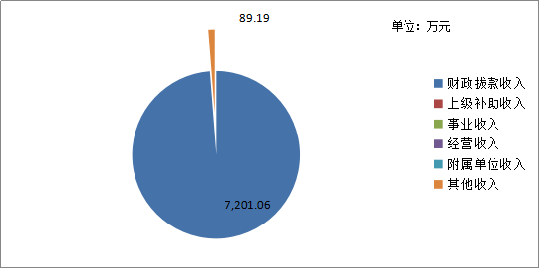
三、支出决算情况说明
2020年度支出合计 7290.24万元。其中：基本支出 1218.45万元，占本年支出 16.71 %；项目支出 6071.79 万元，占本年支出 83.29 %；上缴上级支出 0 万元，占本年支出 0.00 %；经营支出 0 万元，占本年支出 0.00 %；对附属单位补助支出 0 万元，占本年支出 0.00 %。

图3：支出决算结构
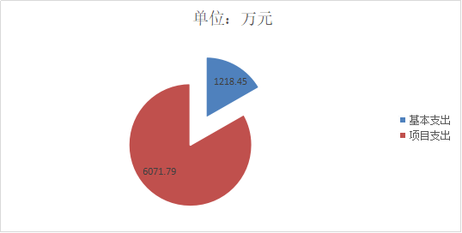四、财政拨款收入支出决算总体情况说明
2020年度财政拨款收、支总计 7201.06 万元。与2019年度相比，财政拨款收、支总计各增加 3528.01 万元，增长 96.05 %。主要原因是1、项目经费的增加，新增了科学技术支出、教育支出、资源勘探工业信息等支出;2、疫情防控对企业电费的补助及疫情防控一线人员临时工作补贴等。
图4：财政拨款收、支决算总计变动情况
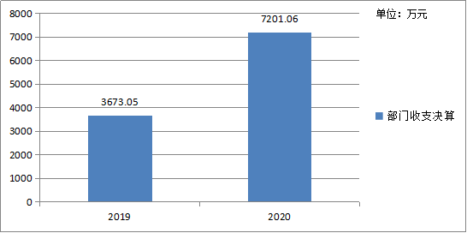
五、一般公共预算财政拨款支出决算情况说明
(一)财政拨款支出决算总体情况。
2020年度财政拨款支出 7201.06 万元，占本年支出合计的 98.78 %。与2019年度相比，财政拨款支出增加 3528.01 万元，增长 96.05 %。主要原因是1、项目经费的增加，新增了科学技术支出、教育支出、资源勘探工业信息等支出;2、疫情防控对企业电费的补助及疫情防控一线人员临时工作补贴等。
- 财政拨款支出决算结构情况。
2020年度财政拨款支出 7201.06 万元，主要用于以下方面：一般公共服务(类)支出 2810.52万元，占 39.03 %；科学技术 (类)支出568.7万元，占7.89%；社会保障和就业(类)支出 46.92 万元，占0.65%；卫生健康(类)支出 606.86 万元，占8.43%；商业服务业等(类)支出 935.7万元，占13%；住房保障(类)支出 119.77万元，占1.66%；粮油物资储备(类)支出 149.59万元，占2.08%；资源勘探工业信息等(类)支出1363万元，占18.93%；教育(类)支出600万元，占8.33%；
(三)财政拨款支出决算具体情况。
2020年度一般公共预算财政拨款支出年初预算为 2543.15 万元，支出决算为 7201.06 万元，完成年初预算的 283.16 %。其中：基本支出 1218.45 万元，项目支出 5982.61 万元。
项目支出主要用于：
- 一般行政管理事务683.16万元（党建工作经费（含纪检） 6.3万元，追加全市“互学互促”项目观摩评议活动相关经费14.86万元，“十四五”规划制定50万元，2019年粮食流通产业发展资金200万元，固定资产投资评审费400万元，维稳工作经费 4万元，聘请法律顾问经费3万元，市级档案达标工作经费5万元。）
主要成效: 我局承担GDP增长率、服务业增加值、固定资产投资和重点项目建设等主要经济绩效目标，及时抓好调度、协调和监管，确保经济有序恢复，各项计划指标有序推进。地区生产总值（GDP）完成1036.16亿元，同比增长-2.21%，全市中心城区排名第二；服务业增加值完成792.86亿元，同比增长-4.1%，全市中心城区排名第二；固定资产投资完成400.16亿元，同比增长-9.8%，快于全市投资2个百分点，全市中心城区排名第二。

2、日常经济运行调节704万元（帮扶资金 694万元，区级扶贫工作经费10万元）
主要成效: 认真贯彻落实中央精准扶贫工作要求，分别与来凤县绿水镇、神农架林区下谷坪乡、五峰县渔洋关镇、郧西县安家乡定期开展联系，全年拨付四个地区项目扶贫资金394万元。根据援疆援藏年度工作安排，积极对接新疆博乐小营盘镇、西藏山南市乃东区亚堆乡才朋村，扎实做好对口帮扶工作，拨付新疆帮扶资金300万元。
3、其他发展与改革事务支出4595.45万元（全区节能降耗工作经费5万元，政府服务窗口建设35.2万元，粮食行业管理及市场检查经费1.5万元，区长预备费（“十四五”规划编制经费）29.06万元，南湖渔场停车场租金95.9万元，全区项目评审费230.63万元，企业发展专项资金568.7万元，疫情防控第三批企业电费补贴110.09万元，上级转移支付3519.37万元）
主要成效: 认真落实中央一揽子政策和省市惠企政策，着力稳定经济基本面。通过国家重大项目库向上级主管部门申报中央预算内资金项目21个（均已完成初步设计审批，项目审批完成率达到100%），总投资30.85亿元，拟申报中央投资17.49亿元。积极申报落实5家重点保供企业获得11.57亿元的贴息贷款。先后帮助1097家企业、496家个体工商户成功申报纾困资金；帮助4964家企业通过“汉融通”平台成功融资58.6亿元。用好区战略性新兴产业发展引导基金，已核准子基金项目7个。完成3批127家符合条件的在营保供商贸流通企业30%电费补贴审核发放工作，兑付金额636万元。为企业减免税收15.7亿元，减免社会保险费14.8亿元、房租近2亿元。发放工业企业就业奖补资金987.9万元，发放以工代训补贴1501.4万元。

(一般公共预算财政拨款支出决算具体情况，按支出功能分类类级科目逐类分析，简述本部门使用科目)
1.一般公共服务支出(类)。年初预算为 1946.81 万元，支出决算为 2810.52万元，完成年初预算的 144.3 %，主要原因是疫情防控项目经费的增加等。
2.教育支出(类)。年初预算为0.00万元，支出决算为600.00万元。
3.科学技术支出(类)。年初预算为0.00万元，支出决算为568.70万元。
4.社会保障和就业支出(类)。年初预算为39.29万元，支出决算为46.92万元，完成年初预算的119.42%，主要原因是社保基数上调，在职人员级别高。
5.卫生健康支出(类)。年初预算为40.76万元，支出决算为606.86万元，完成年初预算的1,488.86%，主要原因一是上级转移支付对其他疫情防控一线人员临时性工作补助13.69万元，二是疫情防控对企业电费补贴550.39万元。
6.资源勘探工业信息等支出(类)。年初预算为0.00万元，支出决算为1,363.00万元。
7.商业服务业等支出(类)。年初预算为0.00万元，支出决算为935.70万元。
8.住房保障支出(类)。年初预算为125.89万元，支出决算为119.77万元，完成年初预算的95.14%。
9.粮油物资储备支出(类)。年初预算为390.40万元，支出决算为149.59万元，完成年初预算的38.32%。

六、一般公共预算财政拨款基本支出决算情况说明
2020年度一般公共预算财政拨款基本支出 1218.45 万元，其中，人员经费 1119.39 万元，主要包括：基本工资、津贴补贴、奖金、伙食补助费、绩效工资、机关事业单位基本养老保险缴费、职业年金缴费、职工基本医疗保险缴费、公务员医疗补助缴费、其他社会保障缴费、住房公积金、医疗费、其他工资福利支出、离休费、退休费、抚恤金、生活补助、医疗费补助、其他对个人和家庭的补助；公用经费 99.06 万元，主要包括：办公费、印刷费、咨询费、手续费、水费、电费、邮电费、差旅费、维修(护)费、租赁费、会议费、培训费、劳务费、委托业务费、工会经费、福利费、公务用车运行维护费、其他交通费用、其他商品和服务支出、办公设备购置、 其他资本性支出、其他对企业补助。(只说明本部门使用科目)
七、一般公共预算财政拨款“三公”经费支出决算情况说明
(一)“三公”经费的单位范围。
武汉市洪山区发展和改革局有一般公共预算财政拨款预算安排“三公”经费的单位包括武汉市洪山区发展和改革局本级及下属 1 个行政单位、 0 个参公事业单位、 3 个全额拨款事业单位。
(二)一般公共预算财政拨款“三公”经费支出决算情况。
2020年度“三公”经费财政拨款年初预算数为 0 万元，支出决算为 0 万元，完成年初预算的 0 %，其中：
1.因公出国(境)费支出决算 0万元，完成年初预算的 0 %，比年初预算增加(减少) 0 万元，主要原因是当年未发生因公出国（境）。
2.公务用车购置及运行费支出决算为 0 万元，完成年初预算的 0 %；其中：
(1)公务用车购置费 0 万元，完成年初预算的 0 %，比年初预算增加(减少) 0万元，主要原因是公车改革不再配备车辆。本年度购置(更新)公务用车 0 辆。
(2)公务用车运行费 0 万元，完成年初预算的 0 %，比年初预算(减少) 0 万元，主要原因是公车改革不再配备车辆。其中：燃料费 0 万元；维修费 0 万元；过桥过路费 0 万元；保险费 0 万元；安全奖励费用 0 万元；年末公务用车保有量0 辆，截止2020年12月31日，开支财政拨款的公务用车保有量 0 辆。
3.公务接待费支出决算为 0 万元，完成年初预算的 0 %，比年初预算增加(减少) 0 万元，主要原因是当年未发生公务接待。2020年度武汉市洪山区发展和改革局执行公务和开展业务活动开支公务接待费 0 万元。
2020年度“三公”经费财政拨款支出决算数比2019年度(减少) 0.27万元，(下降) 100 %，其中：因公出国(境)支出决算增加(减少) 0 万元，增长(下降) 0 %；公务用车购置及运行费支出决算(减少) 0.27 万元，(下降) 100 %,公务接待支出决算增加(减少) 0 万元，增长(下降) 0 %。因公出国(境)费支出(减少)的主要原因是当年未发生因公出国（境）费，公务用车购置及运行费支出决算(减少)的主要原因是公车改革不再配备车辆，公务接待费支出决算(减少)的主要原因是当年未发生公务接待。
八、政府性基金预算财政拨款收入支出决算情况
2020年度政府性基金预算财政拨款年初结转和结余 0 万元，本年收入 0 万元，本年支出 0 万元，年末结转和结余 0 万元。
本部门没有政府性基金预算财政拨款收入，也没有使用政府性基金预算财政拨款安排的支出。
九、国有资本经营预算财政拨款支出决算情况
2020年度国有资本经营预算财政拨款本年支出 0 万元。具体支出情况为：
本部门没有使用国有资本经营预算财政拨款安排的支出。
- 机关运行经费支出情况
2020年度武汉市洪山区发展和改革局机关运行经费支出 99.06万元，比2019年度(减少) 13.11 万元，(下降) 15.25 %。主要原因是厉行节约，缩减开支。
- 政府采购支出情况
2020年度武汉市洪山区发展和改革局政府采购支出总额 86.34万元，其中：政府采购货物支出 0 万元、政府采购工程支出 0 万元、政府采购服务支出 0 万元。授予中小企业合同金额 86.34 万元，占政府采购支出总额的 100 %，其中：授予小微企业合同金额 86.34 万元，占政府采购支出总额的 100 %。
- 国有资产占用情况
截至2020年12月31日，武汉市洪山区发展和改革局共有0辆，其中，副部(省)级及以上领导用车 0 辆，主要领导干部用车 0 辆，机要通信用车 0 辆，应急保障用车 0 辆、执法执勤用车 0 辆、特种专业技术用车 0 辆、离退休干部用车 0 辆、其他用车 0 辆；单价50 万元(含)以上通用设备 0 台(套)，单价100万元(含)以上专用设备 0 台(套)。
- 预算绩效情况说明
(一)预算绩效管理工作开展情况。
根据预算绩效管理要求，武汉市洪山区发展和改革局组织对2020年度一般公共预算项目支出全面开展绩效自评，共涉及项目3个，资金5982.61万元，占一般公共预算项目支出总额的100%。从绩效评价情况来看，一是高度重视，加强组织领导，把绩效考核工作作为日常化的一项重点工作来研究和部署；二是不走过场，落实责任，强化考核任务落实，细化落实措施，做好工作谋划和考评指标跟踪、监控与问题整改、三是注重实效，坚持边开展、边探索、边完善，合理调整项目支出预算，努力适应实际需要，建立投效联动的工作跟踪评价机制，加强项目责任制管理。
(二)武汉市洪山区发展和改革局整体支出自评结果。
武汉市洪山区发展和改革局组织对1个部门开展整体支出绩效自评，资金5982.16万元。一是绩效自评得分情况。根据实际完成情况与年初绩效指标，综合评分92.43分，综合评价：优。二是部门整体绩效目标完成情况。2020年部门预算支出执行率达到100%。三是洪山区发展和改革局按照省市发改工作要求和区委、区政府工作部署，以及中央和省市疫后经济复苏工作、全市争取重大政策和项目动员会要求，充分发挥当好参谋、超前谋划、调度运行、策划项目、推进改革、改善民生等职能作用，做到边防控、边抓全区复工复产、边落实主责工作，基本实现全区经济平稳健康运行。

(三)项目支出自评结果。
武汉市洪山区发展和改革局在2020年度部门决算中反映所有项目绩效自评结果(不包括涉密项目)，共涉及3个一级项目。
1.发展与改革事务工作经费项目绩效自评综述：项目全年预算数为490.20万元，执行数为4595.45万元，完成预算的935.42%。主要产出和效益是：一是重点用能单位节能监察实际完成值100%、现代服务业占服务业增加值比重89.52%、优化营商环境工作达标100%。二是惠企政策落实率100%、建设新能源汽车充电站17个、服务对象的满意度100%。发现的问题及原因：研究宏观经济形势不够。规划引领性作用发挥不够，全区可持续发展的主导性产业未能形成。下一步改进措施：抓规划布局，抓统筹调度，着力解决产业发展中面临的阶段性问题。
2.一般行政管理事务工作经费项目绩效自评综述：项目全年预算数为19.80万元，执行数为683.16万元，完成预算的3500%。主要产出和效益是：一是放心粮油店检查率100%、法律咨询服务、档案整理100%、“十四五”规划完成率100%。二是在建项目41项（含市级重大项目6项）、新开工项目32项、前期项目34项，估算总投资3750.37亿元，年度预计完成投资311.36亿元。办理项目审批事项390件，总投资约415亿元，其中备案项目200件，投资约380亿元，审批项目190件，投资约30亿元。发现的问题及原因：研究宏观经济形势不够。全区发展不不够均衡，策划的项目中房地产项目多、产业项目少。下一步改进措施：抓产业先导，对固定资产投资、服务业及招商引资三个方面的工作进度和目标落实步步紧盯目标，打牢工作基础。持续加大企业帮扶纾困的力度，帮助企业解决发展困难。
3.经济协作工作经费项目绩效自评综述：项目全年预算数为704万元，执行数为704万元，完成预算的100%。主要产出和效益是：一是按工作要求完成5个单位的扶贫工作、扶贫资金的到位率100%；二是扶贫工作的满意度100%、帮扶地区基础设施建设道路一条、医院一个。发现的问题及原因：存在重业务轻学习的思想，存在资金送到位，项目实施是地方任务的思想。下一步改进措施：切实抓好扶贫责任落实、强化帮扶责任，进一步强化驻村工作队员选派管理，压实驻村帮扶责任，严格考核奖惩，确保工作落实。

(四)绩效自评结果应用情况。
按照文件要求，洪山区发展和改革局根据对2020年项目支出情况进行分析，针对各个预算项目的具体特点，制订了不同的考核评价指标。重点关注在科学规范、绩效相关、公平公正、分级分类的原则下，重点关注了预算配置、预算执行、顸算管理、职责履行及履职效益方面的情况。

第四部分 2020年重点工作完成情况

一、重点工作事项标题
（一）紧盯目标，扎实抓好经济发展
一是全力推进复工复产。疫情期间，我局26名在编干部全程参与疫情防控工作，先后20名党员干部下沉社区防控第一线，2人次参加区巡回督导组，15人次参加区防疫指挥部应急保障组、床位保障组、康复隔离保障组、数据统计组、企业服务组（复工复产组）、医疗救治与疾控组等各类保障组织，确保疫情防控工作落实和经济社会快速恢复发展。截至4月底，全区“四上”及房地产开发企业669家全部复工，审批备案复工复产企业万余家，实现企业、项目“应复尽复”。
二是加强经济运行管理。按照年度国民经济与社会发展计划目标，结合我局承担GDP增长率、服务业增加值、固定资产投资和重点项目建设等主要经济绩效目标，及时抓好调度、协调和监管，确保经济有序恢复，各项计划指标有序推进。地区生产总值（GDP）完成1036.16亿元，同比增长-2.21%，全市中心城区排名第二；服务业增加值完成792.86亿元，同比增长-4.1%，全市中心城区排名第二；固定资产投资完成400.16亿元，同比增长-9.8%，快于全市投资2个百分点，全市中心城区排名第二。
三是狠抓重点项目建设。 2020年计划实施区级重点项目107项，估算总投资3750.37亿元，年度投资计划311.36亿元。其中，在建重点项目41个，总投资1369.62亿元，年度计划投资181.66亿元，完成投资165.32亿元，完成目标91%；新开工亿元以上重点项目32个，总投资687.45亿元，年度计划投资129.7亿元，完成投资80.46亿元，完成目标62%；前期重点项目34个，总投资1693.3亿元。
四是完成“十四五”规划编制。年初牵头成立区“十四五”规划编制工作领导小组，协同全区各部门及各街乡，确定31项区“十四五”规划编制任务（1项总体规划，30项专项规划），形成《规划纲要（草案）》。对“十三五”期间的各项工作及各项指标进行了全面的梳理和总结，形成《洪山区“十三五”终期评估报告》。12月29日，洪山区第十五届人民代表大会第五次会议审议通过《武汉市洪山区“十四五”规划纲要》。
（二）抢抓机遇，积极争取政策支持
按照市委关于研究国家支持一揽子政策推进落实和国债争取专题会议要求，一一对接和落实31条国家支持政策的主要内容。
一是积极申请各类政府债券。全区政府债券发行490898万元，涉及水利、园林、教育、医疗、棚改等领域，按照形成实际支出口径，已使用423864.9万元，资金使用率为86.34%。其中，一般债券发行71398万元，已使用67238.6万元，尚未使用4159.4万元，资金使用率94.17%；专项债券发行419500万元，发行率62.62%，已使用356626.3万元，尚未使用62873.7万元，资金使用率85.01%。
二是积极推进中央预算内投资项目。按照国家、省、市发改委关于申报中央预算内投资要求，对区级政府投资项目进行筛选策划包装，共通过国家重大项目库向上级主管部门申报中央预算内资金项目21个（均已完成初步设计审批，项目审批完成率达到100%），总投资30.85亿元，拟申报中央投资17.49亿元。2020年，全区共有4个项目已获批中央预算内资金0.73亿元，具体是3个方舱医院和高科技涉密项目，其中3个方舱医院项目总投资0.65亿元，获批中央预算内资金0.28亿元；高科技涉密项目获批资金0.44亿元。4个项目均已建成并完成全部投资。
三是积极申报国家科技计划项目。完成华农微生物重大科技基础设施建设项目的申报，涉及设施、建设等相关经费约18.3亿元。目前项目建议书已经通过国家发改委的形式审查，并进入初评阶段。
四是积极落实惠企政策。认真落实中央一揽子政策和省市惠企政策，着力稳定经济基本面。积极申报落实5家重点保供企业获得11.57亿元的贴息贷款。先后帮助1097家企业、496家个体工商户成功申报纾困资金；帮助4964家企业通过汉融通平台成功融资58.6亿元。用好区战略性新兴产业发展引导基金，已核准子基金项目7个。完成3批127家符合条件的在营保供商贸流通企业30%电费补贴审核发放工作，兑付金额636万元。为企业减免税收15.7亿元，减免社会保险费14.8亿元、房租近2亿元。发放工业企业就业奖补资金987.9万元，发放以工代训补贴1501.4万元。根据《关于下达工业企业结构性调整专项奖补资金用于稳定就业的通知》（武财产〔2020〕116号）要求，对符合条件的65家企业发放稳定就业专项奖补资金987.87万元。

（三）力促改革，全面做好服务保障
一是积极创新绿色发展。积极推进供给侧改革工作和新能源建设，积极鼓励引导企业合理确定生产技术和生产工艺，形成循环式的生产模式。认真做好节能工作，积极参与2020年市、区“节能周”和“科技周”活动。完成充电桩安装4900个（套），占年度目标任务的105%，完成集中式充电站17个，占年度目标任务的130%。单位万元生产总值能耗实际完成0.1891吨标准煤，同比下降4.72%，单位万元GDP能耗二季度降低3.98%。三季度降低3.83%,较好完成节能目标任务。
二是强化信用体系建设。建立健全区社会信用体系基本框架与运行机制，开展红黑名单认定和发布。依托“信用洪山”专栏，在行政许可、行政处罚信息“双公示”基础上，研究推动行政强制、行政确认、行政征收、行政给付、行政裁决、行政补偿、行政奖励和行政监督检查等行政行为网上公开公示，逐步做到“应公开、尽公开”。信用平台网站按“四办”要求，接入区政务大厅，在部分行业率先落实了信息查询嵌入审批工作流程。全面实行了主动承诺、一次性告知制度，全区全年新增市场主体21672万多家。开展了红黑名单认定和发布，区法院发布失信黑名单185条，守信红名单2325条。加快推进以信用为基础的新型监管机制，以信用＋监管、银税互动为的惠民政策得到广泛推行，在知识产权、发放政府补贴、招录政府工作人员、行政监管等实行信用信息联合，累计案例1000条以上。建立了公务员诚信档案，街道和社区公开信用承诺。开展了减轻企业负担、拖欠民营企业账款清理，防范政务失信。
三是大力优化营商环境。制发《洪山区优化营商环境工作考核办法（试行）》《洪山区落实〈湖北省优化营商环境办法〉的细化措施》等文件。5月11日迅速召开全区奋力夺取疫情防控和经济社会发展双胜利暨优化营商环境工作动员大会，传达省、市会议精神，部署安排工作，统一思想行动。先后召开6次优化营商环境领导小组办公室会议，加强统筹、密集调度。印发优化营商环境工作考核排名月度通报5期、月度优化营商环境工作要点5期、优化营商环境工作预警通报12期、《优化营商环境工作督办函》3次，完成武汉市优化营商环境领导小组办公室督办通知2件。组织区28个相关部门参加并完成全省19项营商环境评价指标填报工作及省第三方评价机构对我区营商环境评价实地调研。区优化营商环境工作领导小组办公室每周定期召开优化营商环境工作例会，共印发优化营商环境工作情况周报8期。通过月通报、周通报、预警、督办，密集调度，推动各单位当好“店小二”，全力帮助企业解决问题，促进复工复产复市。
四是认真开展价格和粮食工作。加强疫情期间市场价格检查，上半年进行市场巡查145天次290人次，向区应急值班平台及应急保障工作组报送信息130余次，向市发改委报送价格监测信息数据140余次。下半年对生活必需品市场价格坚持每日监测并上报国家、省市级主管部门平台。全年完成价格认定309件。加强疫情期间粮食监管和调配工作，设立粮食价格监测点，每周及时报送8个粮油品种价格监测数据，完成国家和省市有关粮油市场的专项调查工作，对全区“放心粮油”连锁店开展专项检查，合格率达98.07%。加强粮食储备管理，协调市发改委与白沙洲农副产品签订了储存1万吨市级储备粮企业社会责任储备监管责任书。组织开展粮食安全系列宣传活动。
五是积极助力脱贫攻坚。认真贯彻落实中央精准扶贫工作要求，分别与来凤县绿水镇、神农架林区下谷坪乡、五峰县渔洋关镇、郧西县安家乡定期开展联系，全年拨付四个地区项目扶贫资金395万元。根据援疆援藏年度工作安排，积极对接新疆博乐小营盘镇、西藏山南市乃东区亚堆乡才朋村，扎实做好对口帮扶工作，拨付新疆帮扶资金300万元。全年派驻1名科级干部脱产帮扶对口新洲贫困村戴塆村开展脱贫攻坚工作，组织党员干部开展上门慰问活动2次，累计拨付9户贫困户、1户边缘户帮扶款10.8万元。
二、重点工作事项标题
序号 | 重要事项 | 工作内容及目标 | 完成情况
1 | 超额完成充电桩建设 | 完成充电桩安装4900个（套），占年度目标任务的105%，完成集中式充电站17个，占年度目标任务的130%。 | 已完成
2 | 完成“十三五”规划收官及“十四五”规划编制工作 | 洪山区第十五届人民代表大会第五次会议审议通过《武汉市洪山区“十四五”规划纲要》。 | 已完成
3 | 全面深化改  改革 | 青菱片区武汉智联创星中心项目3个工作日拿到4个许可证，审批时限压缩80%以上，成为全市首个“承诺即开工”项目。2020年底，全区新增市场主体16385个（其中企业8238个，个体工商户8147个），增量全市第二。 | 已完成

第五部分 名词解释
(一)一般公共预算财政拨款收入：指区级财政一般公共预算当年拨付的资金。
(二)政府性基金预算财政拨款收入：指区级财政政府性基金预算当年拨付的资金。
(三)国有资本经营预算财政拨款收入：指区级财政国有资本经营预算当年拨付的资金。
(四)上级补助收入：指从事业单位主管部门和上级单位取得的非财政补助收入。
(五)事业收入：指事业单位开展专业业务活动及其辅助活动取得的收入。
(六)经营收入：指事业单位在专业业务活动及其辅助活动之外开展非独立核算经营活动取得的收入。
(七)其他收入：指单位取得的除上述“一般公共预算财政拨款收入”、“政府性基金预算财政拨款收入”、“国有资本经营预算财政拨款收入”、“上级补助收入”、“事业收入”、“经营收入”等收入以外的各项收入。(该项名词解释中“上述……等收入”请依据部门收入的实际情况进行解释)
(八)使用非财政拨款结余：指事业单位使用以前年度积累的非财政拨款结余弥补当年收支差额的金额。
(九)年初结转和结余：指单位以前年度尚未完成、结转到本年仍按原规定用途继续使用的资金，或项目已完成等产生的结余资金。
(十)本部门使用的支出功能分类科目(到项级)
1.一般公共服务(类)财政事务(款)行政运行(项)
2.…
(参考《2020年政府收支分类科目》说明逐项解释。)
(十一)结余分配：指事业单位按照会计制度规定缴纳的企业所得税、提取的专用结余以及转入非财政拨款结余的金额等。
(十二)年末结转和结余：指单位按有关规定结转到下年或以后年度继续使用的资金，或项目已完成等产生的结余资金。
(十三)基本支出：指为保障机构正常运转、完成日常工作任务而发生的人员支出和公用支出。
(十四)项目支出：指在基本支出之外为完成特定行政任务或事业发展目标所发生的支出。
(十五)经营支出：指事业单位在专业活动及辅助活动之外开展非独立核算经营活动发生的支出。
(十六)“三公”经费：纳入财政一般公共预算管理的“三公”经费，是指区直部门用一般公共预算财政拨款安排的因公出国(境)费、公务用车购置及运行费和公务接待费。其中，因公出国(境)费反映单位公务出国(境)的国际旅费、国外城区间交通费、住宿费、伙食费、培训费、公杂费等支出；公务用车购置及运行费反映单位公务用车购置支出(含车辆购置税、牌照费)及燃料费、维修费、过桥过路费、保险费、安全奖励费用等支出；公务接待费反映单位按规定开支的各类公务接待(含外宾接待)费用。
(十七)机关运行经费：指为保障行政单位(包括参照公务员法管理的事业单位)运行用于购买货物和服务的各项资金，包括办公及印刷费、邮电费、差旅费、会议费、福利费、日常维修费、专用材料及一般设备购置费、办公用房水电费、办公用房取暖费、办公用房物业管理费、公务用车运行维护费以及其他费用。
(十八)其他专用名词。
(根据本部门使用的其他专用名词补充解释)

